

Corso di Laurea in Informatica Umanistica
Relazione

GUIDA MUSEALE MOBILE MUSEO MASACCIO

Candidato: Francesco Olivito
Relatore: Maria Simi, Silvana Vassallo

Anno Accademico 2006-2007
INDICE
- Introduzione
- Web per dispositivi mobili
  - I diversi tipi di canali
    - Dispositivi Handheld
    - iTV
  - Approcci alla pubblicazione per dispositivi mobili
- Il progetto originario
  - Organizzazione dei dati
    - Profilo utenti
    - Database, DTD e file xml
- Guida Museale Mobile – Museo Masaccio
  - Visual Studio e ASP.NET (Aspx - master css - asp.cs)
  - Struttura del sito
  - Grafica
  - Commenti audio
    - Text to Speech e sintesi vocale
    - Streaming Audio
    - Controller audio incorporato
    - Limiti della soluzione realizzata
- Sviluppi futuri – Nuove dimensioni di adattività
- Conclusioni
- Ringraziamenti
- Bibliografia di riferimento
- Sitografia di riferimento
1. Introduzione

Negli ultimi anni la comunicazione ha subito continue evoluzioni: l’avvento di internet e delle nuove tecnologie ha permesso ad un numero sempre maggiore di persone di comunicare e di condividere conoscenze di ogni tipo, estendendo in maniera notevole la possibilità di accesso alle informazioni.

Un settore in forte espansione è rappresentato dai dispositivi portatili e dalle applicazioni che per questi prodotti sono appositamente sviluppate. L’utilizzo di queste nuove tecnologie accresce non solo il numero di utenti capace di usufruire di questi servizi, ma soprattutto i modi, i luoghi e i tempi di accesso.

La relazione ha l’obiettivo di analizzare le nuove modalità di interazione utente-macchina e di descrivere le caratteristiche, hardware e software, dei prodotti legati al mondo mobile. Nella seconda parte verranno esposti i processi teorici e tecnici che hanno reso possibile la realizzazione della “Guida Museale Mobile – Museo Masaccio” a partire dal sito per postazioni desktop “La vita e l’opera di Masaccio” sviluppato dalla Dott.ssa Rachele Di Saverio.

2. Web per dispositivi mobili

Prima di iniziare la realizzazione tecnica del sito “Guida Museale Mobile – Museo Masaccio” è stato necessario capire quale fosse la strada più giusta da seguire, in quale contesto il prodotto finale sarebbe stato utilizzato dall’utente e il linguaggio di programmazione e le tecniche da utilizzare durante lo sviluppo.

2.1 I diversi tipi di canali

Per canale o, in senso più generale, per contesto si intende: “Any information that can be used to characterize the situation of an entity. An entity is a person, place, or object that is considered relevant to the interaction between a user and an application, including the user and applications themselves”.
Nel corso degli anni alcuni di questi canali hanno subito grosse trasformazioni. È cambiata la tipologia di utenti (who), variano sempre più i momenti in cui si può usufruire di un servizio legato al web (when), cosi come il motivo per cui lo si utilizza (why). Lo stesso discorso vale nel caso si considerino le diverse forme di utilizzo (how) o infine i luoghi (where) in cui si ha la possibilità di usufruire dei vantaggi del web.
Le applicazioni web tradizionali vengono progettate per postazioni “fisse”. Normalmente l’utente naviga sul sito tramite computer desktop o laptop. Quantità elevate di ram e processori potenti (velocità di elaborazione), buone schede video (qualità video), ampi monitor (risoluzione minima a 1024x768) e strumenti di input (facilità di interazione), quali mouse e tastiere, permettono di godere al meglio anche di applicazioni che necessitano di una grande disponibilità di risorse, lasciando molta più libertà al tecnico che realizza il lavoro.

Oggi però è possibile navigare sul web e usufruire di molti suoi servizi anche attraverso dispositivi handheld (PDA e SMARTPHONE) o attraverso i comuni televisori di casa (iTV). In entrambi i casi si dovrà tenere conto delle diverse caratteristiche di questi nuovi strumenti tecnologici, degli aspetti positivi e negativi che ad essi sono legati e di contesti di uso molto diversi.
Mi soffermerò più a lungo sull’utilizzo dei dispositivi handheld, canale del progetto “Guida Museale Mobile - Museo Masaccio”.

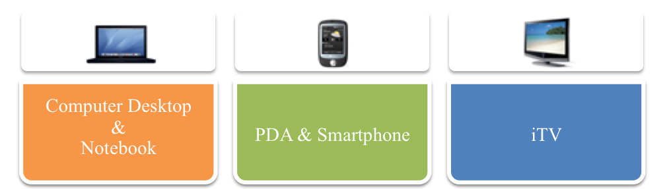

2.1.1 Dispositivi Handheld

I dispositivi handheld (hand=mano; held=tenuto) si dividono fondamentalmente in due categorie: PDA (Personal Digital Assistant) e SMARTPHONE.
I primi vengono utilizzati come strumento di supporto per l’ufficio, permettendo la creazione e la gestione di documenti, la navigazione sul web e la consultazione di documenti multimediali. Nella maggioranza dei casi possiedono una risoluzione massima di 240x320 pixel, una profondità di 65.536 colori e una media potenza di calcolo dei processori. Un’altra differenza fondamentale, tra i palmari e le comuni postazioni “fisse”, va ricercata nella difficoltà con cui si interagisce con il prodotto. Tastiere qwerty di piccole dimensioni e stilo utilizzati al posto del mouse non aiutano nell’immissione o selezione dei dati. È importante, dunque, evitare di appesantire la pagina con molti elementi e immagini e ridurre al minimo l’interazione uomo-macchina.
Le considerazioni fatte sin qui valgono ancora di più nel caso si voglia realizzare un’applicazione per apparecchi SMARTPHONE, che possiedono schermi di dimensioni ancora inferiori (176x240), limitate prestazioni dei processori e nessun sistema di puntamento 2d (mouse o stilo).
Bisogna inoltre considerare le difficoltà che PDA e SMARTPHONE potrebbero incontrare nella connessione ad internet senza fili e il quantitativo di batteria che viene consumata nel corso della connessione al sito.

2.1.2 iTV

La iTV (interactive TeleVision) è arrivata nelle nostre case con l’avvento del decoder digitale terrestre. All’utente, seduto comodamente sul proprio divano di casa, vengono offerti diversi servizi, molto spesso gratuiti. È possibile, ad esempio, consultare le classiche guide tv, corredate però di contenuti più completi e approfonditi (ES. TVsorrisi&canzoni), acquistare prodotti contenuti all’interno di un catalogo online (ES. Mediaworld), competere in maniera immediata con i partecipanti dei più famosi giochi televisivi (ES. Chi Vuol Essere Milionario), vedere in ogni momento della giornata i video delle principali notizie lanciate dai telegiornali e molto altro ancora.
Come per i dispositivi handheld, anche nel caso delle tv interattive chi deve sviluppare applicazioni si troverà di fronte a problematiche di diverso tipo. Un ostacolo, molto rilevante è legato alla difficoltà di trasmissione dei pacchetti-dati che può avvenire via cavo, via satellite o in formato digitale terrestre. Ancora più importante sarà guardare con attenzione ai limiti fisici dei televisori: basse risoluzioni in pixel (560x384), assenza di sistemi di puntamento 2d (mouse) e in alcuni casi anche di tastiere per l’immissione dei dati.

2.2 Approcci alla pubblicazione per dispositivi mobili
Una volta scelto il canale bisogna valutare con attenzione quale tecnica di progettazione adottare per realizzare il sito web. Gli approcci alla pubblicazione sono fondamentalmente due: creare una copia derivata di un sito già esistente o realizzarne uno dedicato esclusivamente al mondo mobile.
Copia derivata
È sicuramente la soluzione più rapida ed economica. Una volta analizzato con attenzione il sito tradizionale esistente, si provvederà sostanzialmente all’ottimizzazione del codice e, dove necessario, della grafica in modo che l’applicazione possa essere visualizzata in maniera corretta anche da palmari o smartphone. È possibile, ad esempio, dopo aver rivisto il codice della pagina, aggiungere un foglio di stile con attributo media “handheld”, in modo che i dispositivi palmari possano automaticamente adattare la pagina in base al foglio CSS creato appositamente. Nel caso di copia derivata si dovrà fare, inoltre, attenzione a codici più complessi che potrebbero essere visualizzati correttamente dai browser per desktop, ma che potrebbero essere del tutto ignorati o, nella peggiore delle ipotesi, potrebbero generare errori sui dispositivi mobili (supporto a Javascript e Flash incompleto) .
Aspetti positivi:
- Soluzione condivisa tra le due tipologie di dispositivi.
- Minori costi di produzione e manutenzione.
- Minori tempi di produzione e manutenzione.
- Rispetto delle lingue guida stabilite dal w3c e legate al concetto della Device Independence.

Aspetti negativi:
- Tempi lunghi di adeguamento per siti di partenza non conformi agli standard.
- Pagine che nella versione originaria contengono molte informazioni, magari fondamentali per la navigazione del sito, difficilmente sono adeguabili e utilizzabili sui monitor cosi piccoli dei PDA.
- Lo scarso supporto dell’attributo media “handheld”, nei più comuni dispositivi palmari, rende più ardua la creazione di una buona grafica per entrambi i canali e obbliga lo sviluppatore a compromessi grafici.
- Contenuti multimediali (immagini, oggetti video e audio) se numerosi e di peso rilevante, anche se eliminati visivamente attraverso l’attributo “display: none” del foglio di stile handheld, potrebbero rallentare notevolmente il caricamento della pagina sui piccoli e non potentissimi processori dei palmari.
Copia dedicata
Una copia dedicata, prendendo magari spunto da un’applicazione web “desktop” già esistente, si ha nel caso di una realizzazione di un sito nuovo, completamente ottimizzato e progettato in funzione del suo utilizzo su dispositivi mobili, in seguito ad un’accurata analisi degli obiettivi e del target utenti interessato al lavoro. Questa soluzione, proprio per via della maggiore personalizzazione e adattabilità ai sistemi mobili, è stata adottata nel progetto “Guida Museale Mobile – Museo Masaccio”.

Aspetti positivi:
- Testi eccessivamente lunghi possono essere riveduti al fine di evitare un eccessivo scrolling verticale e un appesantimento della lettura.
- Contenuti multimediali, ritenuti non strettamente necessari alla fruizione da parte dell’utente, vengono eliminati o adeguati in modo da non appesantire il caricamento del sito.
- Possibilità di realizzare una grafica che renda al meglio la visualizzazione su dispositivi mobili. Comunemente la profondità di colore massima supportata dai palmari è di 65.536.
- La realizzazione di un sito semplice e poco profondo, favorisce l’utilizzo di quest’ultimo in contesti d’uso che richiedono velocità di accesso e maggiore comprensione della struttura.
Aspetti negativi:
- Costi maggiori di progettazione e mantenimento, rispetto alla copia derivata.
- Tempi maggiori di progettazione e mantenimento, rispetto alla copia derivata.
- In questo caso, vista la progettazione di due differenti siti per le postazioni fisse e mobili, non verranno rispettate le regole dettate dalla Device Independence del w3c.
3. Il progetto originario

Il progetto di tesi da me realizzato è strettamente collegato a un progetto di ricerca nazionale sul tema delle guide mobili in cui sono coinvolte l’Università di Udine (coordinatore Luca Chittaro), Torino (Ilaria Torre) e Pisa (Maria Simi). In particolare esso è una prosecuzione del lavoro svolto, durante lo stage e la tesi, da parte della Dr.ssa Rachele Di Saverio, adesso studentessa della Laurea specialistica in Informatica Umanistica presso l’Università di Pisa.
Il progetto originario “Sito museale ‘La vita e l’opera di Masaccio’ con commenti adattivi”, che la Dr.ssa Di Saverio aveva ideato per i dispositivi desktop, è stato riprogettato e ottimizzato per poter facilitare la sua fruizione su dispositivi mobili, quali palmari e tablet pc.
In questa relazione verranno analizzati in dettaglio tutti i passaggi che hanno reso possibile l’adeguamento dell’applicazione museale già esistente e la creazione della nuova “Guida Museale Mobile - Museo Masaccio”.

3.1 Organizzazione dei dati

Il museo virtuale è stato concepito e realizzato allo scopo di fornire una piattaforma di sperimentazione al progetto sulle guide mobili. In particolare l’unità di Pisa si occupa di guide museali in contesto indoor, sfruttando la rete wireless, e i sistemi di localizzazione basati sulla tecnologia bluetooth.
Il sito è suddiviso in 6 sale. Queste ultime seguono un ordine cronologico diacronico, partendo dal periodo Tardo Gotico a Firenze, dunque antecedente all’esperienza artistica di Masaccio, e concludendosi con la ripresa della sua arte nelle manifestazioni artistiche moderne. Di seguito si fornisce una rapida lista con la denominazione delle sale e dei temi trattati all’interno di ognuna di esse:
- Sala 1: Tardo Gotico a Firenze
- Sala 2: Collaborazione fra Masaccio e Masolino
- Sala 3: Masaccio dopo gli affreschi della cappella Brancacci
- Sala 4: Ammiratori nel ‘400
- Sala 5: Masaccio a Roma e l’evoluzione dell’opera di Masolino
- Sala 6: Ammiratori di inizio ‘900

In ogni sala è possibile trovare un pannello esplicativo che introduce all’organizzazione e alle tematiche presenti; è inoltre fornita una lista delle opere contenute all’interno della sala stessa. Per ogni opera, infine, vengono riportati i dati generali, una sua riproduzione fotografica e un commento dettagliato, il cui livello di approfondimento si adatta al profilo che il singolo visitatore sceglie al momento dell’inizio della navigazione.

3.1.1 I profili Utenti

Nella home page è possibile scegliere fra tre profili: turista, appassionato ed esperto. Vedremo ora in dettaglio le caratteristiche relative ad ogni profilo.

Turista
Non avendo conoscenze approfondite sulle opere che sta osservando e sul periodo artistico all’interno del quale esse si inseriscono, il turista preferisce avere informazioni generali, chiare ed immediate, che segnalino la locazione all’interno del museo e il percorso seguito.
Le informazioni sul contesto storico-artistisco devono essere presentate in quantità limitata, così da essere facilmente assimilate e non annoiare il visitatore. I dati tecnici e i commenti della critica sono da evitare. Il turista può invece interessarsi ad elementi di curiosità relativi all’opera o all’artista.

Appassionato d’arte
L’appassionato d’arte per interessi personali o di studio ha voglia di approfondire l’opera d’arte che sta ammirando. Informazioni dettagliate riguardo l’artista e il contesto storico sono gradite. Quando possibile sarebbe opportuno non eccedere con commenti critici e dati eccessivamente tecnici

Esperto
A differenza dei profili per Turisti e Appassionati d’arte, il profilo esperto contiene commenti dettagliati e approfonditi corredati anche da dati tecnici che presuppongono una buona conoscenza della corrente artistica, del periodo storico e delle tecniche artistiche. Le informazioni generali relative all’artista e all’opera sono presenti ma in misura ridotta. Se presenti, vengono evidenziati anche eventuali premi vinti dall’opera o mostre famose nelle quali è stata esposta.

3.1.2 Database, DTD e file xml

I dati, vero e proprio contenuto della guida museale, fanno riferimento alle tabelle del database caricato sullo stesso server su cui risiede il sito. I commenti sulle opere d’arte, file xml ricchi di annotazioni, alimentano la tabella “opere” nel campo descrizione.
Nei capitoli successivi, verrà spiegato dettagliatamente il meccanismo di creazione e attivazione dei commenti audio, legati all’id dell’opera e al profilo scelto dall’utente e aggiunti esclusivamente nella versione mobile della guida museale.
Liste di opere, commenti e introduzioni alle sale sono filtrati attraverso delle viste del database e recuperati dinamicamente mediante l’uso di SQL esteso con funzioni di selezione delle annotazioni XML.
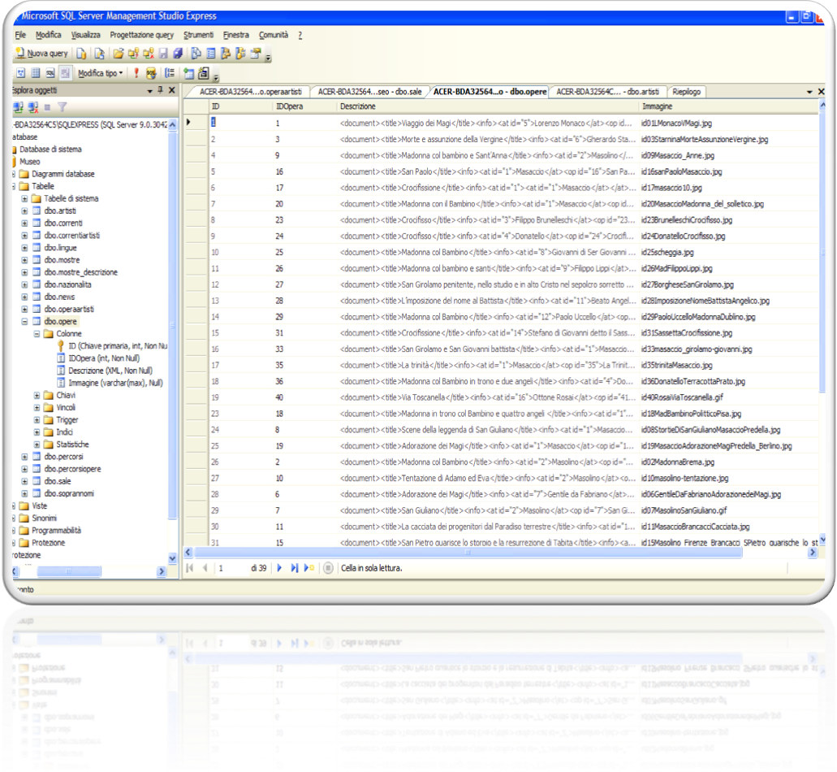Figura 1 - Stampa della tabella opere del database
Il database e le viste sono stati realizzati da Marco Minerva nell’ambito del progetto sulle guide mobili museali. Il database è molto articolato e comprende numerose tabelle e viste in modo così da implementare varie dimensioni di adattività e d’informazione. Uno schema del database è riportato in Appendice C
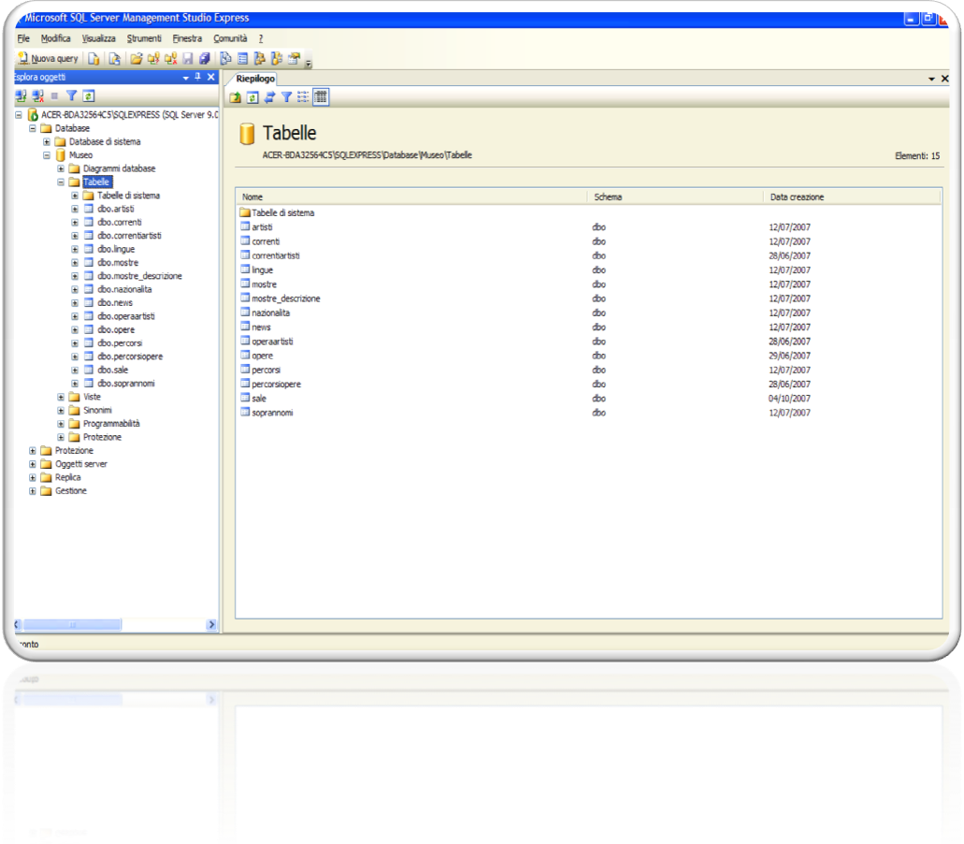Figura 2 - Stampa delle tabelle presenti nel database
Le informazioni sugli utenti, sui gruppi, sugli spostamenti all’interno del museo, sulle richieste di informazioni (history) e sulle altre interazioni con il dispositivo da parte dei profili possono essere utilizzate per ampliare le dimensioni di adattività, e generare così commenti dinamici.
I file xml che compongono questo database, sono stati originariamente realizzati dalla Dr.ssa Rachele Di Saverio durante lo stage per il corso di Laurea in Informatica Umanistica.
Tuttavia, durante le fasi di test del nuovo software per dispositivi mobili realizzate in occasione del presente lavoro, ci si è resi conto di quanto fosse lenta e faticosa la consultazione di file xml lunghi su schermi di dimensioni tanto ridotte. È stato necessario, dunque, rivedere tutti i commenti, in modo da adattarli alle basse risoluzioni (240x320) e da sistemare al meglio la formattazione degli stessi.
L’adattività rispetto al profilo e alla lingua è resa possibile attraverso l’uso di commenti annotati. L’adattività rispetto alla posizione e al percorso sarà realizzata in seguito grazie ad un meccanismo di localizzazione già realizzato e basato su una rete di emittenti bluetooth.

Elenco Tag XML
Per annotare i commenti sono stati usati una serie di tag XML dichiarati formalmente all’interno della DTD (Document Type Definition), riportata in Appendice A. Fornisco di seguito un elenco e una breve descrizione di essi:

<ap></ap> (“appassionato d’arte”): delimita le parti di testo destinate alla tipologia utente indicata.
<e></e> (“esperto”): delimita le parti di testo destinate alla tipologia utente indicata.
<t></t> (“turista”): delimita le parti di testo destinate alla tipologia utente indicata.
<p></p>(“paragrafo”): crea il tag di formattazione “Paragrafo”.
<b></b> (“biografia”): delimita le parti di testo che contengono dati biografici sull’artista dell’opera.
<cor></cor> (“corrente”): racchiude le parti di testo che contengono informazioni su correnti artistiche.
<cur></cur> (“curiosità”): delimita le parti di testo con informazioni interessanti e insolite sull’opera o l’artista.
<con></con> (“confronto”): delimita le parti di testo relative a confronti fra due opere presenti nel museo. Il tag è corredato da un ID (Identity Document).
<cr></cr> (“critico”): commenti e affermazioni sull’opera fatte da un dato critico d’arte. Il tag è corredato da un ID.
<at> </at> (“autore”): intorno al nome degli autori. Il tag è corredato da un ID.
<op> </op> (“opera”): intorno alla denominazione delle opere. Il tag è corredato da un ID.
<l> </l> (“luogo”): intorno alle denominazioni di luoghi.
<pers> </pers> (“persona”): intorno ai nomi di persone non autori di opere d’arte (critici, storici, studiosi).
<s></s> (“sala”): indica la sala del museo dov’è collocata l’opera.
<apr></apr> (“approfondimenti”): dati aggiuntivi in base al percorso dell’utente.
<d></d> (“data”) intorno alle date presenti nei commenti.
<title></title> (“titolo”): per indicare il nome del commento <info></info> (“informazioni”): racchiude i dati relativi all’opera.
<m></m> (“materiale”): racchiude il materiale di cui è costituita l’opera.
<tec></tec> (“tecnica”): racchiude i dati relativi alla tecnica usata per realizzare l’opera.
<cons></cons> (“conservata”): racchiude il nome della chiesa, del museo ecc dov’è conservata l’opera.
<dim></dim> “dimensioni” indica le dimensioni dell’opera.
<text></text> “testo” racchiude il testo del commento.
4. Guida Museale Mobile – Museo Masaccio
Dopo esserci soffermati sul mondo della programmazione web per dispositivi mobili e aver analizzato il sito originario “La vita e l’opera di Masaccio”, destinato all’utilizzo su postazioni desktop e punto di partenza per lo sviluppo del progetto sulle guide mobili, passeremo ora alla spiegazione di tutti gli accorgimenti tecnici e le modifiche sul codice che hanno reso possibile l’utilizzo dell’applicazione “Guida Museale Mobile – Museo Masaccio”.

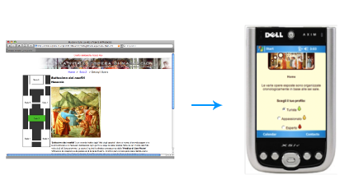
Figura 3 – Dalla versione Desktop alla versione Mobile
4.1 Visual Studio e ASP.NET (aspx - aspx.cs - pagina master )

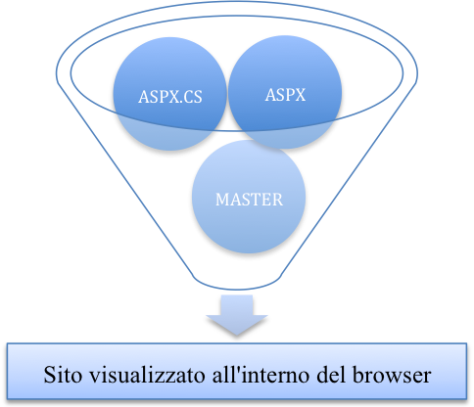
Il sito è stato interamente realizzato in ASP.NET, attraverso l’utilizzo del software di sviluppo Visual Studio 2005 della Microsoft e del linguaggio di programmazione C#. In ASP.NET il programmatore abbina l’uso dell’interfaccia grafica ad una programmazione guidata dagli eventi, e cioè una programmazione legata alle azioni su controlli dotati di rappresentazione grafica sul desktop.
Le applicazioni ASP.NET, grazie ad un sistema di accesso ai dati semplificato, sono significativamente più efficienti rispetto a quelle realizzate utilizzando altre tecnologie di scripting, in quanto l'intero codice del sito web è pre-compilato in pochi file dll gestiti da un server Web. Inoltre, oggetti, controlli, classi ed eventi preinstallati nel software di sviluppo riducono i tempi e i costi di progettazione.
Ogni pagina in ASP.NET (con estensione .aspx) oltre a contenere codice XHTML è collegata a una relativa pagina in formato .aspx.cs creata automaticamente, contenente scripts ed eventi, il cosiddetto “code behind”, operando di fatto una separazione tra i componenti grafici e la logica di controllo dell’applicazione. Il codice si occupa della comunicazione server-client e di generare dinamicamente il contenuto del sito da inviare al browser dell’utente.
Nel caso in cui ci siano blocchi con identico contenuto nelle varie pagine del sito, è possibile in quest’ultime fare riferimento ad un’unica pagina master. Come succede per gli elementi header, menù e footer nel nostro sito, le pagine erediteranno contenuto e grafica dalla pagina master. Anche nel caso di eventuali modifiche questa soluzione può tradursi in un vantaggioso risparmio di tempo.

4.2 Struttura del sito

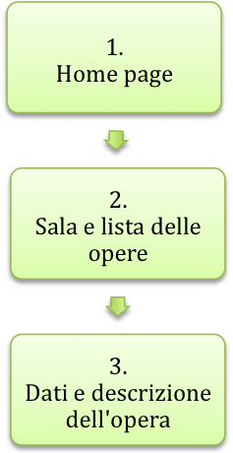
Il sito, come detto in precedenza, è legato al canale mobile ed è strutturato in modo che la sua navigazione sia semplice ed intuitiva. La scelta di realizzare un sito con tre soli livelli di profondita dei link (home page, sala e lista delle opere e dati e descrizione dell’opera) è dettata appunto dalla necessità di far arrivare l’utente al contenuto desiderato con pochi click, evitando così una maggiore interazione uomo-macchina che nei dispositivi palmari, proprio per via dei differenti e, in alcuni casi, inadeguati strumenti di input, potrebbe risultare difficoltosa. Dalla home page si ha direttamente accesso, subito dopo l’header del sito, alla scelta del profilo e delle sale da visitare. Una volta effettuate le scelte, il visitatore può decidere di leggere l’introduzione della sala o di passare direttamente all’ultimo livello, dati e descrizione dell’opera.
Per una maggiore chiarezza e immediatezza di utilizzo, nella versione mobile, è stata eliminata la mappa che permetteva in precedenza la navigazione tra le varie sale del museo. Ridurre le dimensioni della mappa in modo da renderla visibile sui piccoli monitor dei PDA avrebbe inevitabilmente influito sulla usabilità e sulla qualità della stessa. L’utente, invece, può ora selezionare le varie sale attraverso una serie di semplici link numerati. Grazie alle tecnologie, di localizzazione bluetooth, presenti sui moderni dispositivi mobili, in futuro la navigazione all’interno del museo virtuale potrà avvenire anche semplicemente attraverso lo spostamento fisico del visitatore.
Anche nella pagina Lista Opere.aspx c’è una sostanziale modifica rispetto alla versione “desktop” del sito. I link alle opere sono stati inseriti prima ancora dell’introduzione alla sala, in modo da evitare al visitatore lo scrolling verticale di un contenuto già letto in precedenza o, in alcuni casi, ritenuto poco importante e permettendo così una rapida navigazione tra le varie opere.

4.3 Grafica

Come accennato in precedenza, è stato necessario apportare alcune modifiche alla struttura generale e al codice ASP.NET. Anche la grafica del sito e, in particolare, il foglio di stile CSS (Cascading Style Sheets), grazie al quale è possibile separare contenuto e presentazione di un’applicazione web, sono stati pensati in modo da ottimizzare la visualizzazione del sito “La vita e l’opera di Masaccio” sui dispositivi mobili.
Websafe Colors
I web-safe colors sono quei colori che vengono visualizzati correttamente anche su computer o, nel nostro caso, su palmari che possiedono una bassa profondità di colore. Sono 216 e possono essere esclusivamente formati da coppie dei seguenti valori esadecimali 00, 33, 66, 99, CC, FF.
Nel nostro foglio di stile la proprietà color, e cioè il colore del font, ha come valore esadecimale #330000. Il colore di sfondo della pagina è, invece, settato sul valore #FFFFCC. La scelta dei due colori non è casuale, ma dettata dalla necessità di fornire un forte contrasto tra il colore del testo e quello di sfondo. Il sito ha superato il controllo “Color Contrast Analyzer” basato sull’algoritmo suggerito dal W3C e rispetta, quindi, in pieno le linee guida sull’accessibilità, stabilite dal Consorzio del World Wide Web.
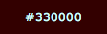
Dimensioni Relative
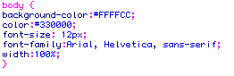
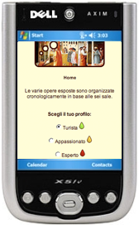
Il sito è stato pensato come strumento di supporto alla visita del museo da parte di un utente dotato di un dispositivo palmare. Era però interessante l’idea di riuscire a realizzare un prodotto che potesse essere visto in maniera corretta utilizzando più canali. Il contenuto del sito, quindi, doveva adattarsi, volta per volta, alla visualizzazione su postazioni diverse (monitor desktop, tablet pc, piccoli schermi dei palmari). Per raggiungere quest’obiettivo sono state utilizzate, sempre all’interno del foglio di stile CSS, delle dimensioni relative in percentuale e non fisse. I testi contenuti all’interno del sito e l’intero layout della “Guida Museale Mobile – Museo Masaccio” si ridimensionano secondo la risoluzione del monitor utilizzato dal visitatore.
Figura 4 – Stile CSS, con dimensioni relative - Home page

4.4 Commenti audio

Al fine di offrire un servizio ancora più completo al visitatore e di evitare la lettura su schermi così piccoli, si è pensato di rendere fruibile i testi delle opere anche in forma di audio streaming su dispositivi mobili. L’utente, osservando un’opera, dispone di dati testuali e anche di una approfondita descrizione vocale del dipinto, avviabile attraverso la semplice pressione del tasto play del lettore audio incorporato all’interno della pagina dell’opera.

4.4.1 Text to Speech e sintesi vocale

Visto che si prevede che i commenti siano adattivi in diverse dimensioni (non solo in base a un numero limitato di profili), l’attenzione è stata posta, fin dall’inizio, su un meccanismo di generazione dinamica lato server dei testi. Non sarebbe infatti possibile predisporre file audio per ogni tipo di esigenza dell’utente. Da qui la necessità di utilizzare un software di sintesi vocale che produca in tempo reale file audio da caricare e mettere a disposizione su un server streaming da invocare ed utilizzare immediatamente dopo un eventuale click dell’utente sul pulsante play del lettore audio. Il motore di generazione funziona sul lato server e sfrutta due passaggi fondamentali. Il primo, dopo aver effettuato un processo di pre-elaborazione o tokenization (numeri, sigle o abbreviazioni vengono convertiti in parola estese. Es: 12 = “dodici”), trasforma i caratteri in simboli fonetici, mentre il secondo si occupa di interpretare e leggere quest’ultimi generando il file audio finale con la voce artificiale.

4.4.2 Streaming Audio

Una volta generati, i dati in formato audio, come accennato in precedenza, verranno caricati all’interno del server con protocollo mms. Il Microsoft streaming server, fornito dalla Microsoft per lo streaming audio/video, prova a raggiungere l’indirizzo di riferimento utilizzando prima il protocollo di trasporto a pacchetti UDP e in caso di risposta negativa passando sul Transmission Control Protocol (TCP). I commenti vocali, esportati dai principali motori di Text-to-Speech (Microsoft TTS – Loquendo TTS) in formato .wav o .mp3, necessitano di una conversione in formato .wma, l’unico formato audio letto da windows media player per dispositivi mobili incorporato all’interno di una pagina web. La conversione del file può essere gestita direttamente sul server mediante funzioni di codifica offerte dal tool Windows Media Encoder.
Per ridurre i tempi di accesso ai file audio ed il consumo di banda, si è pensato di realizzare un meccanismo di web caching (lato server). I file audio vengono generati in seguito alla richiesta dell’utente e immagazzinati all’interno di una cache. In caso di richieste successive, se si presentano alcune condizioni (il file selezionato dall’utente potrebbe, ad esempio, risiedere già all’interno del server), è la stessa cache che soddisfa la domanda del visitatore, disattivando il processo di generazione.

4.4.3 Controller audio incorporato

I commenti audio risiedono tutti fisicamente sul server mms in formato .wma (Windows Media Audio) compresso.
Windows Media Player Mobile, inserito all’interno di una pagina di un’applicazione web, non permette però l’apertura di un collegamento diretto ad un file con tale formato. È stato necessario, dunque, inserire il collegamento all’interno di un file contenitore in formato .asf (Advanced Systems Format, conosciuto anche come Advanced Streaming Format), utilizzato allo scopo di specificare la struttura con cui debbono essere pacchettizzati il flusso video e/o audio.

[Reference]
Ref1=mms://optimusprime.di.unipi.it/museomobile/example.wma

I file possono essere controllati dall’utente attraverso il player musicale inserito all’interno della pagina in modalità embed. Realizzare questa soluzione ha richiesto un buon numero di tentativi e di sperimentazioni, a causa dei forti limiti imposti dai dispositivi palmari. Il supporto verso gli oggetti comunemente riconosciuti dai browser desktop o verso i codici in linguaggio javascript, infatti, non è ancora completo. È stato, quindi, necessario inserire un elemento di tipo “object” all’interno di una classe MediaPlayer.cs.

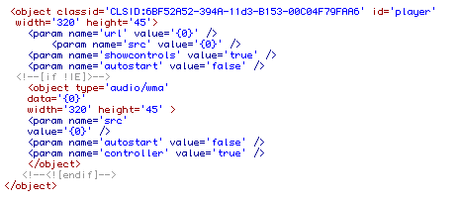

La classe viene richiamata poi nel code behind del file DettagliOpera.aspx attraverso un oggetto di tipo“literal”. Come detto in precedenza l’oggetto crea un collegamento con un file asf, in base all’ID dell’opera che si sta osservando e al profilo scelto dall’utente nella home page.

È stato aggiunto, inoltre, nel codice in C# un controllo per fare in modo che in assenza del file .asf e/o del file .wma, venga disabilitata la visualizzazione del player all’interno della pagina, evitando all’utente di ritrovarsi di fronte ad una interfaccia inutilizzabile. [Appendice B]

4.4.4 Limiti della soluzione realizzata

La soluzione realizzata non è del tutto completa. Manca il frammento di codice che consente di chiamare il Text-to-Speech loquendo di ASP.NET e le successive conversioni del file da WAV a WMA. Al momento queste operazioni sono state compiute manualmente e i file ottenuti messi a disposizione sul server per verificarne il buon funzionamento del meccanismo.
5. Sviluppi futuri – Nuove dimensioni di adattività

La dimensione di adattività del progetto “Guida Museale Mobile – Museo Masaccio”, legata per il momento alla differenziazione dei commenti in base al profilo scelto dall’utente, è destinata ad estendersi sulla base dello stato e delle esigenze del visitatore.

Localizzazione Bluetooth

L’adattività basata sulla posizione non è ancora implementata all’interno dell’applicazione web. Esiste già un meccanismo di localizzazione studiato e realizzato dal Dott. Marco Minerva basato su una infrastruttura collocata presso il Dipartimento di Informatica dell’Università di Pisa. Si basa su un sistema di comunicazione tra i dispositivi e il server.
Tenendo conto delle informazioni di localizzazione il server potrebbe offrire solo le info rilevanti alla posizione del visitatore.
La pagina dedicata all’introduzione della sala varia in base alla stanza fisica in cui il dispositivo portatile si trova. Allo stesso modo, attraverso questo meccanismo di rilevamento della posizione, l’utente può prendere visione dei dati relativi ad un’opera e ascoltare il commento audio proprio nel momento in cui si trova nei pressi dell’opera sulla parete del museo.
Il server inoltre può tenere traccia nel tempo della posizione all’interno del museo e offre i contenuti in base al percorso effettuato e/o in base alla velocità degli spostamenti dell’utente all’interno del museo. I commenti potranno quindi essere dinamici e più o meno approfonditi sulla base delle esigenze del visitatore.

Lingua e adattività

All’interno del Database è stata inserita anche una tabella denominata “Lingua”. Estendendo ancora di più le dimensioni di adattività in relazione alla scelta iniziale dell’utente o alle impostazioni automatiche del palmare, sarà possibile fornire commenti nella lingua desiderata. Il software di Loquendo dispone di voci naturali in lingua Inglese, Francese, Italiana e Spagnola.
In Appendice C è possibile visualizzare lo schema completo del Database per la parte relativa ai commenti.
6. Conclusioni

L’avvento sul mercato delle nuove tecnologie mobili sta modificando abitudini e preferenze dei consumatori. Lo sviluppo di applicazioni web, in passato legato esclusivamente alle postazioni home, deve oggi far fronte ad una differente richiesta dell’utente.
Bisogna comprendere a fondo il nuovo contesto d’uso per poter realizzare un prodotto con una struttura ed una interfaccia completamente dedicate ai dispositivi portatili.
Dopo aver studiato e descritto i diversi canali di utilizzo di un’applicazione web si è passati ad una attenta analisi degli approcci teorici e dei processi tecnici necessari per lo sviluppo di un sito orientato al mobile.
L’utilizzo della suite di sviluppo Viusal Studio 2005 e del linguaggio di programmazione orientato ad oggetti C#, oltre alle conoscenze acquisite negli anni di studio della laurea triennale, si sono rilevati di fondamentale importanza per la continuazione del progetto sulle guide mobili, che vede coinvolte le Università di Udine, Torino e Pisa.
Il progetto vuole ora spingersi verso la sperimentazione di nuove dimensioni di adattività dei contenuti, in modo da fornire un prodotto sempre più completo e sempre più attento alle esigenze dell’utente.

7. Ringraziamenti

Vorrei ringraziare, in primo luogo, la Prof.ssa Maria Simi, relatrice della mia tesi. La sua professionalità e la continua disponibilità, dimostrate in questi mesi di collaborazione, sono state davvero di grande aiuto nello svolgimento di un progetto così impegnativo.
Ringrazio, poi, la Prof.ssa e correlatrice Silvana Vassallo per il lavoro di attenta e critica analisi del lavoro svolto.
Un doveroso ringraziamento va rivolto, infine, al Dott. Marco Minerva, collaboratore del progetto sulle Guide Mobili, per i suoi suggerimenti tecnici e alla Dott.ssa Rachele Di Saverio e al Dott. Diego Colombo per i preziosi consigli e i continui incoraggiamenti.

APPENDICE A

Dichiarazione DTD

<!DOCTYPE document [
<!ELEMENT document (title, info, text)>
<!ELEMENT info (at, op, l, m, tec, cons, dim, d, s, lang)>
<!ELEMENT text (ap, e, t, apr)>
<!ELEMENT apr (ap, e, t,)>
<!ELEMENT ap (#PCDATA | b | cor | cur | con | cr | at | op | l | p | d | m | tec | dim)*>
<!ELEMENT e (#PCDATA | b | cor | cur | con | cr | at | op | l | p | d | m | tec | dim)*>
<!ELEMENT t (#PCDATA | b | cor | cur | con | cr | at | op | l | p | d | m | tec | dim)*>
<!ELEMENT b (#PCDATA | cor | cur | con | cr | at | op | l | p | d | m | tec | dim)*>
<!ELEMENT cor (#PCDATA | b | cur | con | cr | at | op | l | p | d | m | tec | dim)*>
<!ELEMENT cur (#PCDATA | b | cor | con | cr | at | op | l | p | d | m | tec | dim)*>
<!ELEMENT cr (#PCDATA | b | cor | cur | con | at | op | l | p | d | m | tec | dim)*>
con (#PCDATA | b | cor | cur <!ELEMENT | cr | at | op | l | p | d | m | tec | dim)*>
<!ATTLIST con
id #REQUIRED>
<!ATTLIST cr
id #REQUIRED>
<!ELEMENT at (#PCDATA)>
<!ATTLIST at
id #REQUIRED>
<!ELEMENT op (#PCDATA)>
<!ATTLIST op
id #REQUIRED>
<!ELEMENT l (#PCDATA)>
<!ELEMENT p (#PCDATA)>
<!ELEMENT pers (#PCDATA)>
<!ELEMENT m (#PCDATA)>
<!ELEMENT tec (#PCDATA)>
<!ELEMENT cons (#PCDATA)>
<!ELEMENT d (#PCDATA)>
<!ELEMENT dim (#PCDATA)>
<!ELEMENT lang (#PCDATA)> ]>
<!ELEMENT title (#PCDATA)>
<!ELEMENT s (#PCDATA)>
APPENDICE B
Script di controllo Media Player.
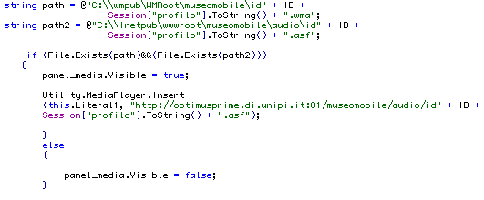

APPENDICE C

Schema del Database per la parte relativa ai commenti.
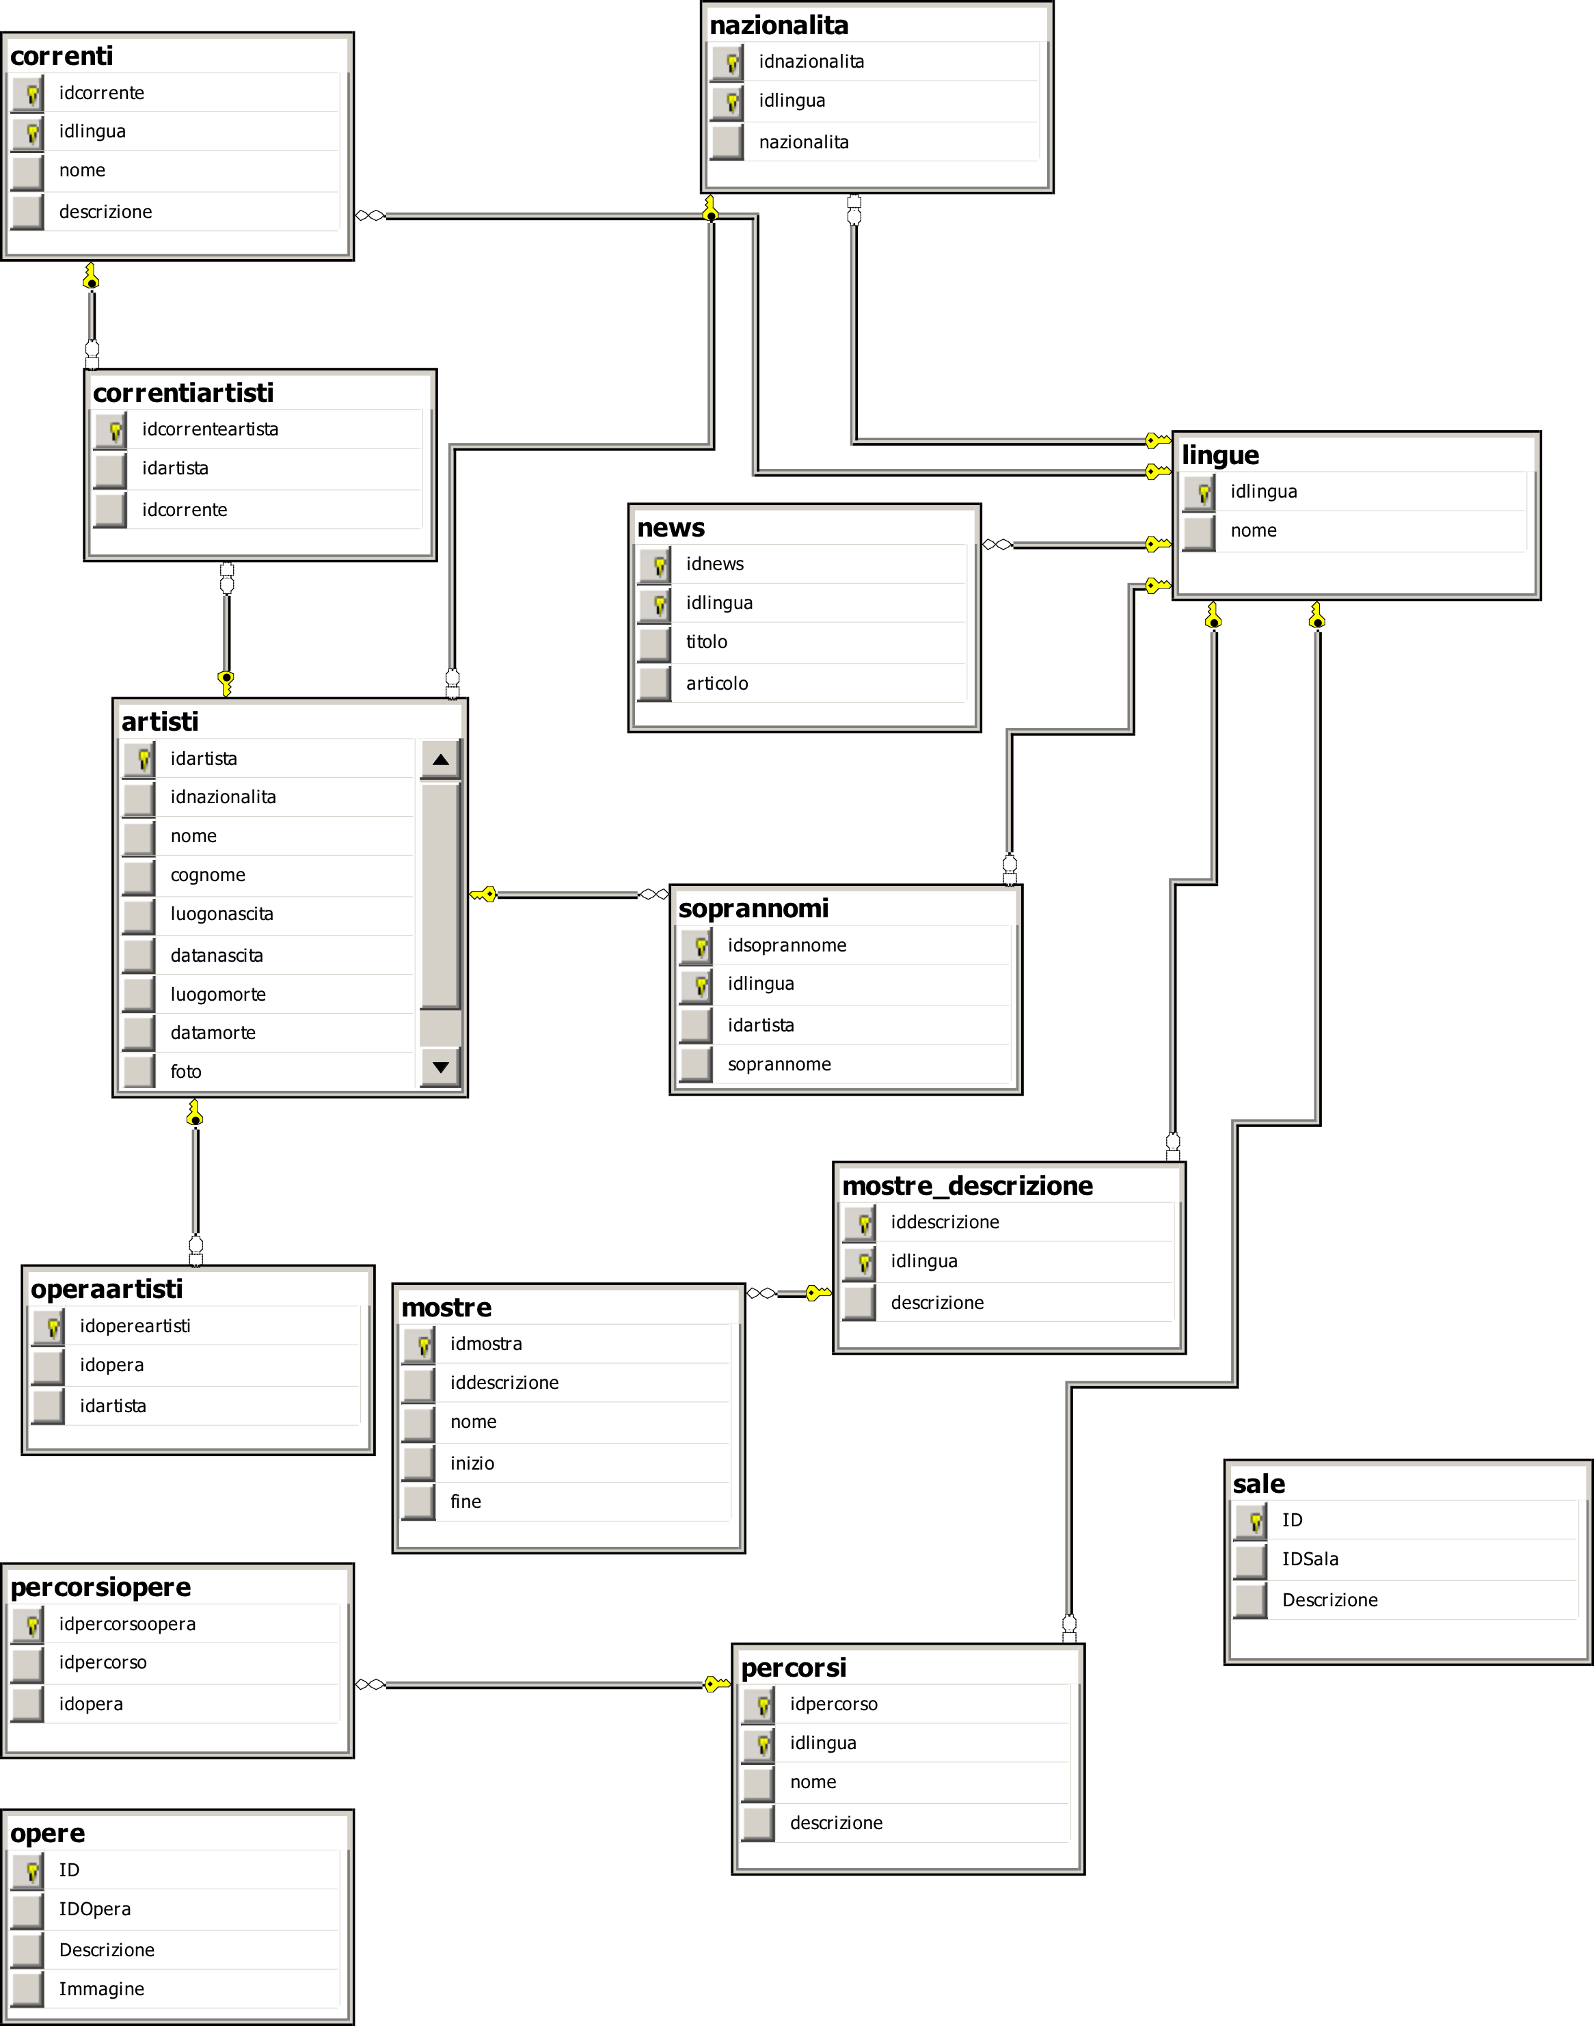
8. Bibliografia di riferimento

Cheverst, K., Davies, N., Mitchell, K., Friday, A., “Mobile-Awareness: Designing for Mobile Interactive Systems”, ACM SlGGROUP Bulletin, Vol 22, n. 1., 2001;

Dey A.K., “Understanding and Using Context”, Personal Ubiquitous Computing, Vol 5, N° 1, 2001;

Laurillau Y., F. Paternò, “Supporting Museum Co-visits Using Mobile Devices, Proceedings Mobile” HCI 2004, Glasgow, Lecture Notes Computer Science 3160, pp. 451-455, Springer Verlag. 2004;

Paolo Paolini, Luca Mainetti, Davide Bolchini, “Progettare siti web e applicazioni mobili”, McGraw Hill Companies, 2006;

Pattarini Francesco, “Streaming audio e video”, Jackson Libri, 2002;

Dave Shea, Molly E. Holzschlag, “The Zen of CSS Design: Visual Enlightenment for the Web”, New Riders, 2005;

Maria Simi, Veronica Tomatis, “Feeding memes: a verbal communication challenge, Workshop ‘Mobile Guides 06’”, Torino, 18 ottobre 2006;

Whalther Stephen, “ASP.NET”, Apogeo, 2002.

9. Sitografia di riferimento

http://medialab.di.unipi.it/Project/GuideMobili/index.html.it

http://msdn2.microsoft.com/it-it/asp.net/default.aspx

http://msdn2.microsoft.com/en-us/windowsmobile/default.aspx

http://it.wikipedia.org/wiki/Sintesi_vocale

http://msdn2.microsoft.com/en-us/library/bb249680(VS.85).aspx

Cfr. Dey A.K., “Understanding and Using Context”, Personal Ubiquitous Computing, Vol 5, N° 1, pp. 4-7, 2001
Cfr. Paolo Paolini, Luca Mainetti, Davide Bolchini, “Progettare siti web e applicazioni mobili”, McGraw Hill Companies, 2006;
Contenuti web accessibili rispettando l’indipendenza dalle modalità di fruizione.
Cfr. http://medialab.di.unipi.it/Project/GuideMobili/index.html.it
Cfr. http://msdn2.microsoft.com/it-it/asp.net/default.aspx
Cfr. http://it.wikipedia.org/wiki/Sintesi_vocale
Cfr. http://msdn2.microsoft.com/en-us/library/bb249680(VS.85).aspx

